**Samenvatting rekenvaardigheden**

Optellen 🡪 komma’s en nullen / alle getallen goed onder elkaar zetten

Kolomsgewijs optellen cijferend optellen

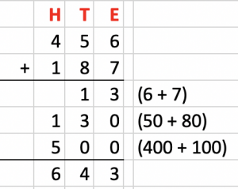

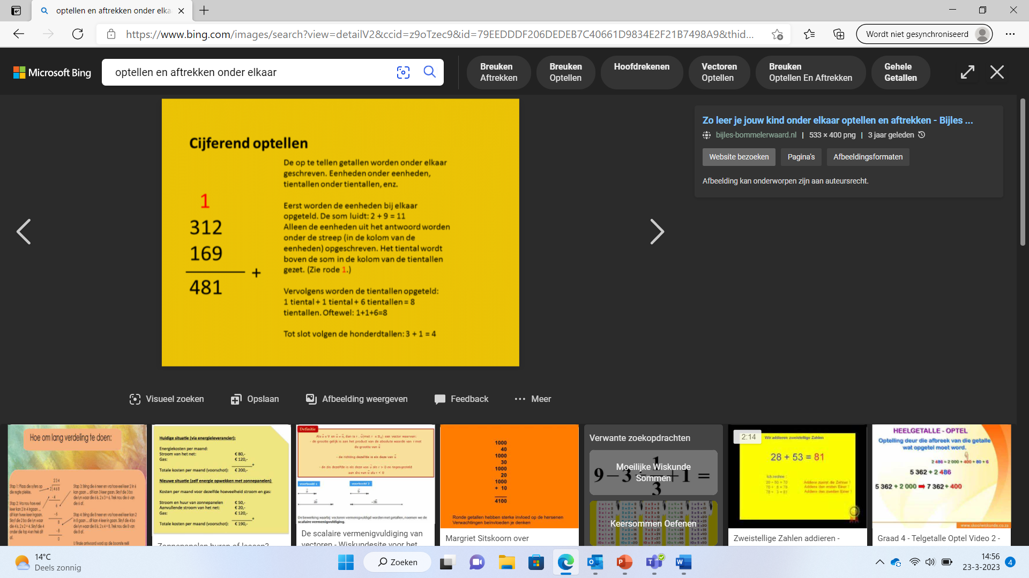

Kolomsgewijs aftellen

Werken met veel nullen. Miljoen = 6 nullen, Miljard = 9 nullen, een ton = 5 nullen

_ 🡪 vb. - 0.35 – 0.72 - - = + (bij elkaar optellen, niet in de +) = - 1.07

-4 4

---------------------------------------0------------------------------------------

Vermenigvuldigen X 🡪 komma eruit halen en dan terugzetten

45,65  
 1,2x 10   
------------

9130

45650

00

-----------  
54,780

Delen : 🡪 haakdeling een tafel rijtje 33: 1.1 3x1.1 =3.3 =30  
0.35: 0.5 7x0.5 =3.5 =0.7 Let op! Als je decimalen moet tonen, reken dan 1 stap verder uit. 0.236 🡪 0.24 en als 0.322 🡪 0.32

------------ 1x 6x  
 2x 7x  
 3x 8x  
 4x 9x  
 5x 10x

Splitsen bij delen bij hoofdrekenen

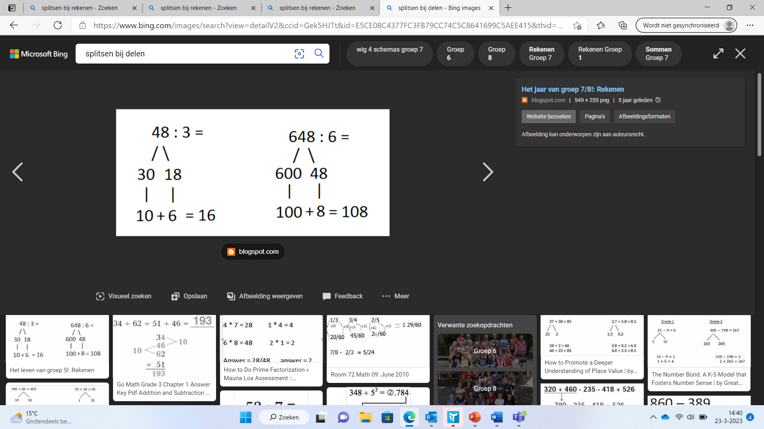

Breuken

Formule 1: X /: 🡪 wat je boven doet, moet je onder ook doen.

X= makkelijk

Opletten bij delen door (: 5), want dat is eigenlijk als breuk 5  
 1  
Uitkomst 2 🡪 kleiner maken 1 (kan je het door 2 of 3 delen, dan kan je het kleiner maken!)  
 10 5

Als je een som niet kan maken 🡪 groter maken. 1 : 2 🡪 10 : 2 = 5 = 1 ¼ (4 = 1)  
 2 5 20 5 4 4

Formule 2: + en - 🡪 noemer gelijk maken 1 2 = 5 + 4 = 9  
 2 5 10 10 10

Volgorde van som oplossen: rekenregels

1. Haakjes
2. “Worteltrekken en machtsverheffen” gebruiken we bijna niet.
3. : en x
4. + en -  
   vb. 132 – (4x8) = 100

Kengetal opbouw = Dhte, thd 0.05 = 5 honderdsten

Ongeveer 🡪 ribbelende = (schatten of afronden)   
3100 = 3000  
689 = 700

Verhoudingen 🡪 gewone berekenen (terug naar 1)

Vb. : 45 x60

Km 11.5 ? = vraag die ze stellen

min 45 1 60 min = 1 uur

: 45 x60

-reken je met sec, min, uren dan moet je altijd : of x 60 doen. Vb. Min terwijl antwoord uur moet zijn!  
-Verschil berekenen (verschil tussen Piet en Kees) 🡪 gezamenlijk punt!   
-Formule berekenen (stappen aangeven, want dan zie je wat de formule is)  
-Totaal berekenen (voorbeeld restaurant en dan rekening splitsen = gemiddelde berekenen = aantal: stuks)

Verhoudingen: Katten en honden 3: 4 (3 staat tot 4)

Katten 3 33

Honden 4 x11 = 44 honden = vraag

Totaal 7 77  
 x11

Procenten: % 🡪 vb 40% van iets (deze komt het meeste voor!)

1. : 100 x 40%
2. X 0.4

40% erbovenop / hoeveel was dit eerst?

1. :100X 40% en uitkomst erbij optellen of :100x140%
2. X 1.4

% verschil filiaal deventer tov totaal:

Winst van een omzet=  
gedeelte van iets =

deel x100%  
geheel = totaal

: % toe- en afname 🡪 let op! Min ervoor is niet een mingetal, maar betekend een “afname”.

N-O vb. laarzen 100 en worden nu 80 euro. Hoeveel % is het afgenomen? 80-100  
0 x100% Hoeveel % is het afgenomen? 100 x100% = -20

**Meetkunde:**

Mm cm dm m dam hm km Voor en na Meter zit een D

1000000 1

X10  
  
 :10

Oppervlakte = lxb 🡪 antwoord = m2 = vloer

Inhoud = lxbxh 🡪 antwoord = m3 = in een lokaal de lucht erbij/ water zwembad

Omtrek = l+b+l+b 🡪 antwoord = m = loop de muren langs / draadje weiland  
Denk hierbij zoveel mogelijk aan de muren en vloeren en inhoud van een klaslokaal!

M2 = :/x 100

M3 = :/x 1000 3m3 = komma verschuiven = 0.003

Ken ook de rijtjes van Liter (ml-cl-dl-l) en van gram (ml x x gr x x kg x x ton)! 500.000 is ook ton.

H9: omtrek = L+b+l+b+l+b+l+b net zolang totdat je de hele tuin of schuurtje of wat dan ook bent afgelopen.

Oppervlakte = lxb (denk veel in vierkanten/rechthoeken!)

inhoud = lxbxh

Let op!  
1 Dm3 = 1 liter !!!!!!!!!!! reken dus alles om naar dm en dan lxbxh  
1 dozijn = 12 stuks  
1 etmaal = 24 uur  
1 hectare = 10.000 m2

Dus waar trap je in: dat ze iets anders vragen dan dat er in de som staat!!!!!! Antwoord daarnaartoe omrekenen!

Stap 1: GOED lezen  
Stap 2: omrekenen zodat je ermee kan werken (methodes uit de hoofdstukken)  
Stap 3: 80% dat je iets met : moet doen en anders met een prijs dan moet je x gebruiken

Afstand – snelheid – tijd

Afstand is altijd de grootste!

Snelheid = a : t

Tijd = a: s

Afstand = s x t Tabellen

**kaarten en routes**

GOED LEZEN! KIJK NAAR DE LEGENDA.

1: 20.000 (x20.000)  
Andersom dus dan moet je terugrekenen naar 1!

Schema’s aflezen = goed en rustig lezen!

Lijntjes grafieken, cirkeldiagram (altijd 100%), staafdiagrammen

Stap 1: goed lezen + kies je methode  
stap 2: formule moet uitvoeren van   
stap 3: deel/geheelx100% 🡪 : of x  
stap 4: klaar met rekenen, lees dan de som nog eens, moet je nog afronden of terugrekenen naar sec. Wat moet je nog doen? Check nog even!

GOED LEZEN! RUSTIG KIJKEN!